暨南大学本科实验报告专用纸
课程名称高级语言程序设计实验 成绩评定
实验项目名称 分数评级 指导教师 张鑫源
实验项目编号 实验项目类型 实验地点 家
学生姓名 叶世翔 学号 2019051122
学院 智能科学与工程学院 系 信息安全 专业 信息安全
实验时间2020年 3 月 25 日 上 午～ 3月 25 日 下 午 温度 ℃湿度
- 实验目的
输入分数，对分数进行评级
- 实验内容和要求
由用户输入分数信息（百分制），程序将其转换为对应的评级后输出，分数评级规则如下：
90以上为“A”,80~89为“B”,70~79为“C”,60~69为“D”，60分一下为“E”
- 主要仪器设备
仪器：计算机
实验环境：Dev C++
- 源程序
①
#include<stdio.h>
int main()
{
double a;
scanf("%lf",&a);
if(a<0||a>100){printf("输入错误\n");}
if(a<60){printf("grade:E\n");}
else if(a>=60&&a<=69){printf("grade:D\n");}
else if(a>=70&&a<=79){printf("grade:C\n");}
else if(a>=80&&a<=89){printf("grade:B\n");}
else if(a>=90&&a<=100){printf("grade:A\n");}
return 0;
}
②
#include<stdio.h>
int main()
{
int a;
double b;
scanf("%lf",&b);
if(b>=0&&b<=100){
a=b/10;
switch(a)
{
case 0:
case 1:
case 2:
case 3:
case 4:
case 5:printf("grade:E\n");break;
case 6:printf("grade:D\n");break;
case 7:printf("grade:C\n");break;
case 8:printf("grade:B\n");break;
case 9:
case 10:printf("grade:A\n");break;
default:printf("输入错误\n");
}
}else printf("输入错误");
return 0;
}
- 实验步骤与调试。
编写好程序，分别进行调试，分数不在0~100范围内则输出“输入错误”
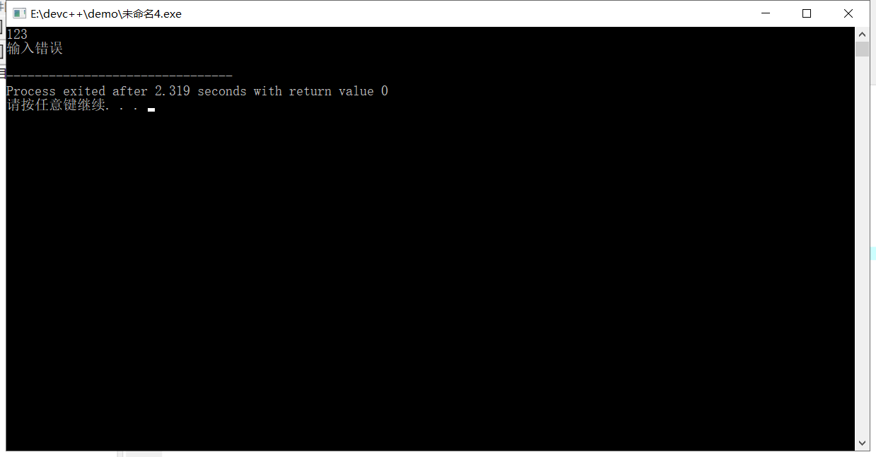
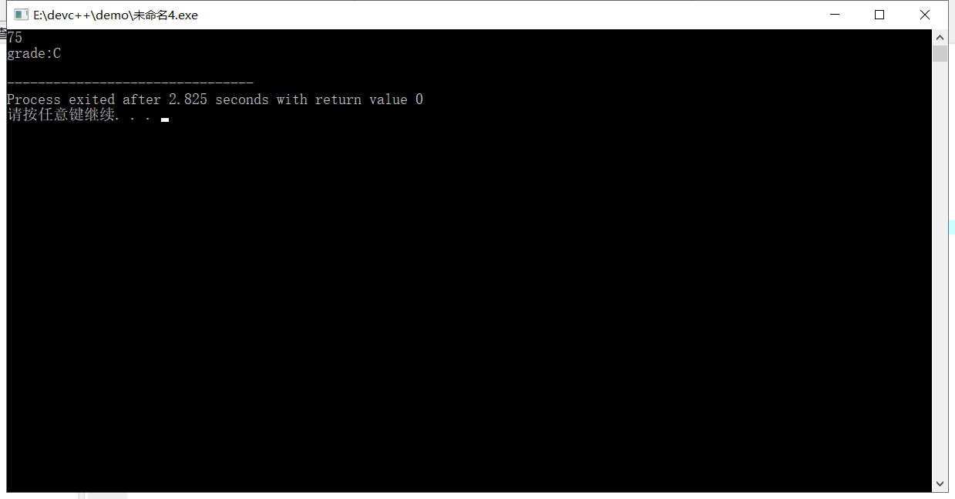
- 实验结果与分析
两个程序分别使用if和switch语句，运用switch语句时，先对分数整除10取整，得到分数的十位数，根据十位数的大小确定分数所在的区间，输出成绩等级。
暨南大学本科实验报告专用纸(附页)

